Liste du matériel pour la 2ème primaire

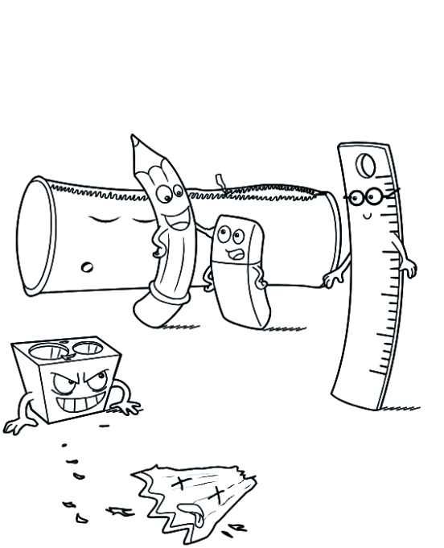

**A prévoir pour la rentrée :**

* Un cartable
* Un grand plumier
* Une gourde très étanche
* Deux boîtes de mouchoirs
* Un sac de gymnastique qui ferme bien:
* 1 short bleu foncé ou noir
* 1 tee-shirt blanc ou cirquétudes
* Des sandales de gymnastique blanches

**A prévoir à la maison :**

* Un sac de piscine :
* 1 maillot de bain
* Un essuie de bain
* Un bonnet
* **Marquer tous les objets et les vêtements au nom de l'enfant.**
* **Prévoir une paire de sandale de gym supplémentaire de la pointure supérieure pour les pieds qui grandissent durant l'année.**

**UN TOUT GRAND MERCI POUR VOTRE COLLABORATION.**

Alice et Nina